202311142KL3

例3　(多选)某物体沿直线运动，其*v*－*t*图像如图所示，下列说法正确的是(　　)

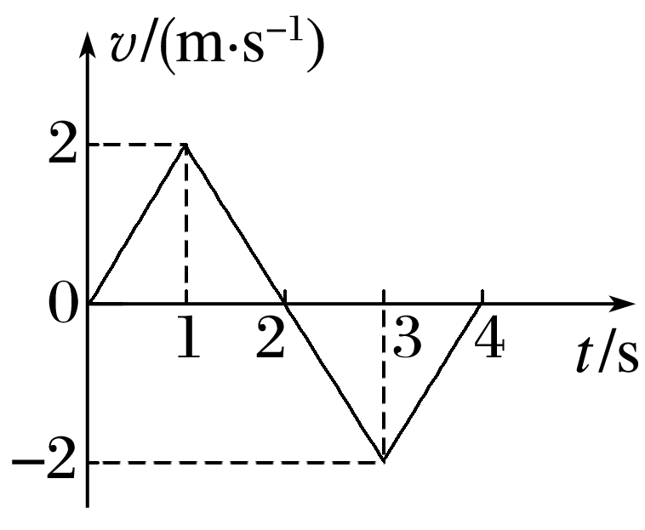

A．第1 s内第2 s内物体的加速度相同

B．第2 s和第3 s内物体的加速度相同

C．第3 s内物体的速度方向和加速度方向相同

D．第2 s末物体的加速度为零